北 京 公 路 学 会 信 息
2024年第3期（总第354期）
北京公路学会 2024年3月5日

学会“科创集云服务平台V1.0”获《技术奖软件著作权登记证书》

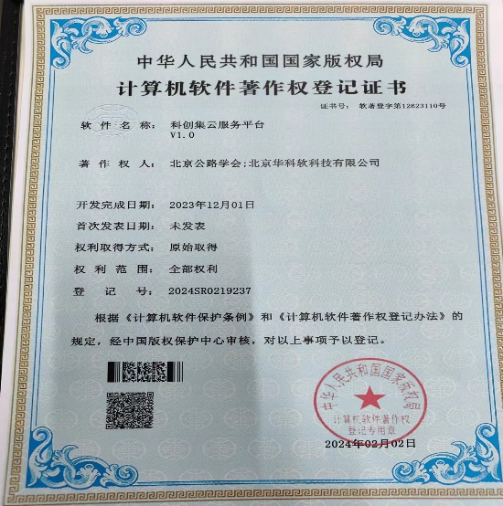
为提升学会服务质量，北京公路学会作为科技社团，通过数字化改革，更好的服务公路交通行业的发展，不断扩大影响力，根据《计算机软件保护条例》和《计算机软件著作权登记办法》的规定，经中国版权保护中心审核，由北京公路学会和北京华科软科技有限公司共同开发的“科创集云服务平台V1.0”获得国家版权局颁发的《计算机软件著作权登记证书》。

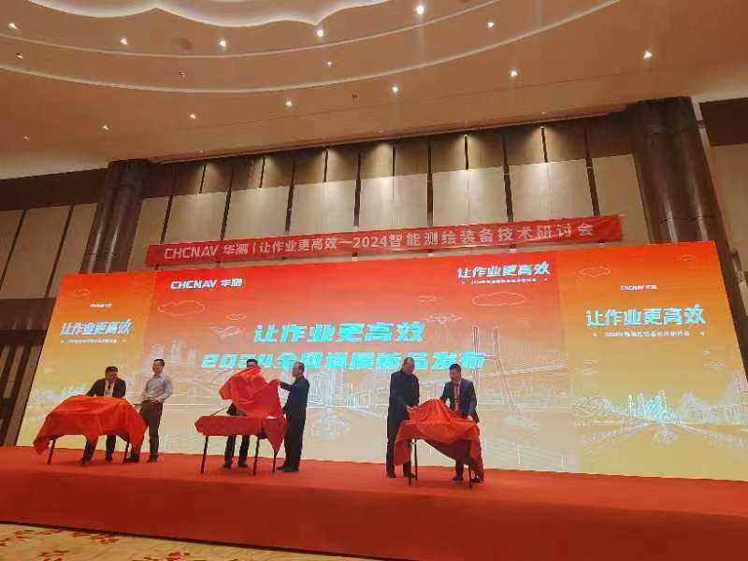
【会议简讯】 由学会支持的上海华测导航技术股份有限公司“让作业更高效-2024智能测绘装备技术研讨会”3月1日在北京华邑酒店召开。研讨会上，该公司推出“三维全新测量系统”、“A4L无人船+RS-ADCP”、“数据运营平台”、“MIMO1000便携式北斗监测站”四种新产品，并分别介绍了应用场景。学会副理事长兼秘书长王平原出席并参加新产品揭幕仪式。吕嘉副秘书长也出席研讨会。

“首届交通基础设施工程韧性提升与可持续发展
高峰论坛”召开

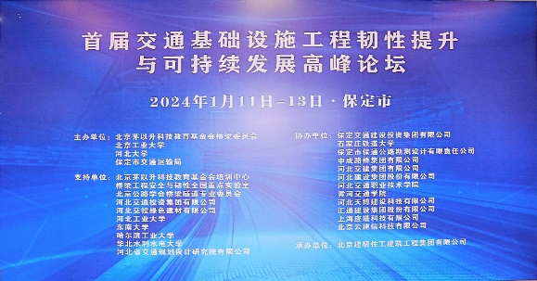
为进一步提高交通基础设施综合防灾减灾与救灾水平，助力构建科学高效的自然灾害防治与灾后恢复重建体系，实现交通基础设施韧性目标，由北京公路学会桥梁隧道专业委员会支持的“首届交通基础设施工程韧性提升与可持续发展高峰论坛”1月11日至13日在河北省保定市召开。
本届论坛邀请了中国工程院院士、石家庄铁道大学教授、北京茅以升科技教育基金会特邀专家杜彦良，中国工程院院士、北京工业大学桥梁工程安全与韧性全国重点实验室主任杜修力，中国工程院院士、西南交通大学副校长何川，北京茅以升科技教育基金会理事长茅玉麟等专家及来自公路、道路、铁路、桥梁等领域的200余位专家学者和企业代表参加了论坛。
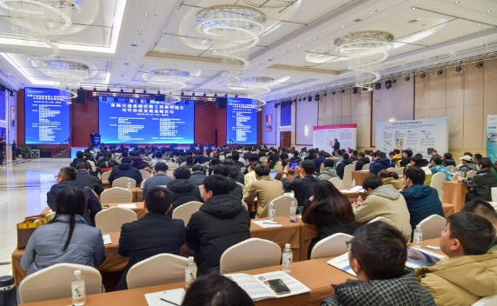
论坛期间，杜彦良院士为大会做了主旨报告，何川院士做了题为《交通隧道的抗震分析方法》的专题报告，现场30多位专家、学者聚焦交通基础设施综合防灾减灾领域前沿科学问题，共同探讨不同交通类型灾害风险应对措施与提升韧性交通及韧性城市建设能力的关键策略，分享最新的研究成果和工程案例。本届论坛聚焦交通基础设施工程的韧性提升与可持续发展这一前瞻性主题，加强了全国在安全韧性交通规划、建设、管理等方面的合作交流，对于建设更高水平的平安交通具有重意义。
1月13日下午，与会代表共同前往雄安新区荣乌高速新线的智慧高速公路管控中心、荣乌高速新线智能建造基地和综合养护中心参观考察，现场交流路面养护、公路管控、智能建造等方面的实际经验，深入探讨荣乌项目交通科技创新升级与数智建造发展的实践探索。

